21-22 decembrie 2024
RAPORT DE ZI

Date de conectare FTP
HOST: 91.195.151.146
USERNAME: transgaz
PASSWORD: s3cur1zat

În scopul unei mai bune colaborări, vă rugăm să ne semnalaţi eventualele neplăceri şi să ne oferiţi sugestii pe care le consideraţi necesare creşterii calităţii serviciului de monitorizare.

1.Ştiri şi emisiuni din domeniul gazelor

Nu au fost știri sau emisiuni de interes.

2. Știri și emisiuni din domeniul energiei

Calificativ:  NEUTRU | Mai multe țări cer ca industria auto să nu fie penalizată anul viitor | Antena3 -18:29  2min 49s
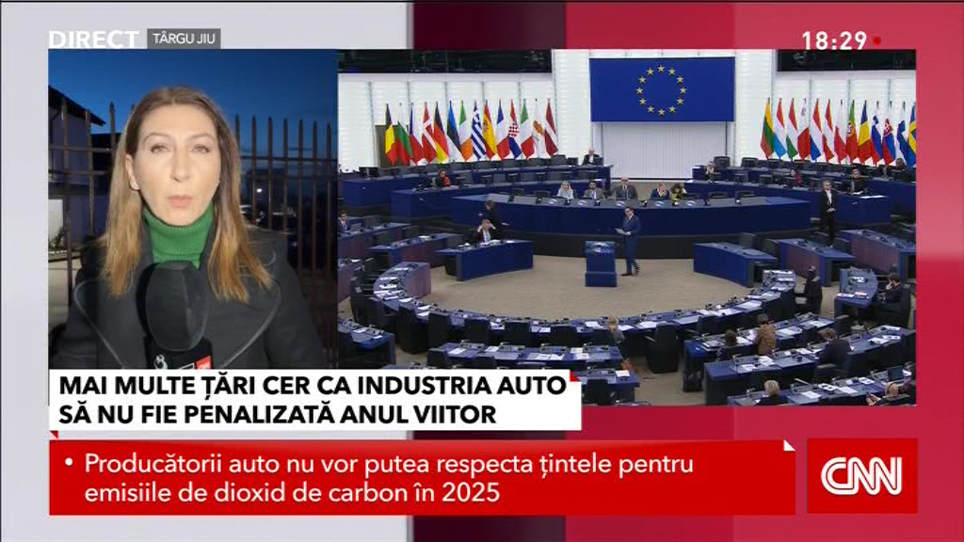 | Țările cu industrie auto importantă cer Uniunii Europene să nu penalizeze producătorii care depășesc cota emisiilor de carbon. Cancelarul german, Olaf Scholtz, susține că sancționarea acestora în contextul crizei în care se află domeniul auto nu ar fi o decizie rațională. Totul se întâmplă în contextul tranziției rapide către producția de vehicule electrice și a dorinței de protejare a mediului dar și cel al creșterii prețurilor de producție, al concurenței extraeuropene și al tensionării relațiilor internaționale.  VIDEO Antena3

